Запуск таска:
docker compose up -d --build

Название:
«Кликер»

Описание:
«Навайбкодил тут небольшую игру, даже на безопасность её проверять не стал, хоть и говорят, что ИИ пишет уязвимый код. Жаль только, что ИИ не научился сам деплоить приложения на сервер.»

Флаг:
FECTF{nginx_1n7_0v3rfl0w}

Решение:
Перейдя на сайт, видим какой-то кликер. Нам не важно, что тут, на самом деле.
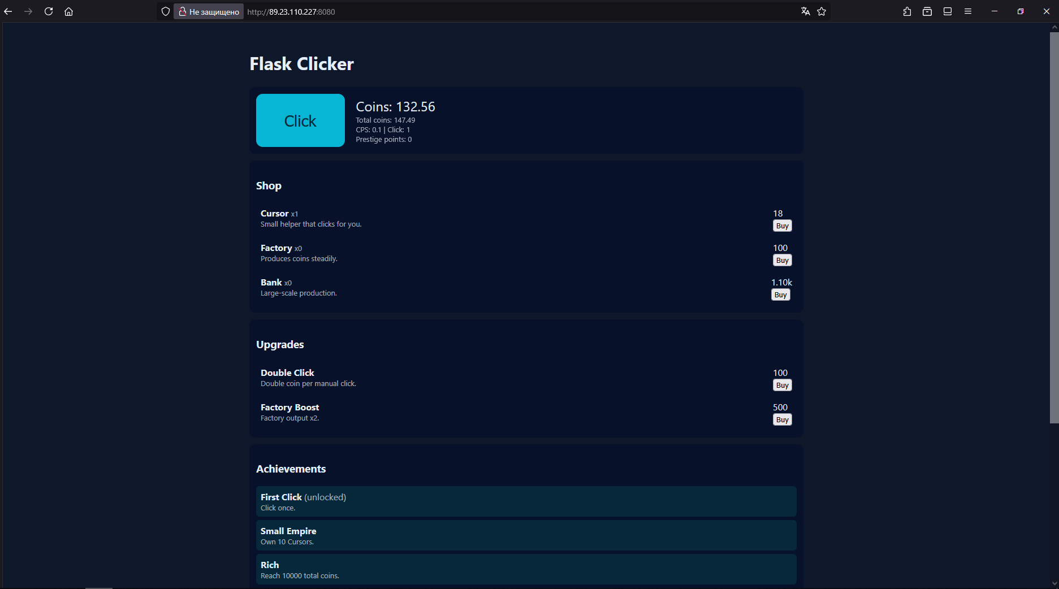
Посмотрев в заголовки, видим, интересный заголовок Debug, который, видимо, блокируется nginx’ом. А также замечаем, что у нас перед приложением стоит nginx неизвестной версии и на нём настроено кэширование (заголовок X-Proxy-Cache). Причём кэш валиден 5 секунд, что странно.
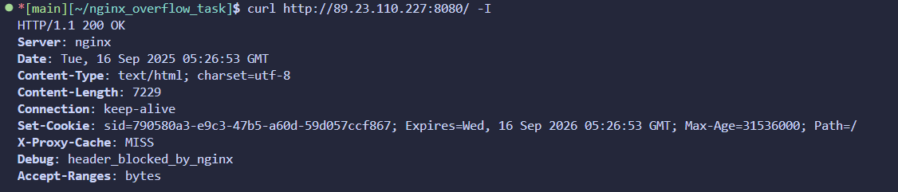
Не так сложно будет по этим данным найти CVE-2017-7529, которая позволяет при помощи integer overflow получить оригинальный ответ сервера.
Отправив, например, обычный курл (чтобы ответ попал в кэш, по конфигурации он чистится каждые 5 секунд), а следом курл с указанием заголовку Range с особым диапазоном (его надо будет частично подбирать, удобнее всего это делать скриптом), получаем информацию о бэкенде и исходный заголовок Debug с флагом.
